PB05206041 许灿
实验题目： 双臂电桥测量低电阻
实验目的： 熟悉双臂电桥的原理、特点和接线法
掌握测量低电阻的特殊性和采用四端接法的必要性。
了解金属电阻率测量方法的要点。
实验原理： 当待测电阻Rx小于1Ω时，就不能忽略接触电阻R_{i1}和R_{i2}对测量的影响了。为了消除接触电阻对于测量结果的影响，改为四端接线法，电路图和等效电路图如下：
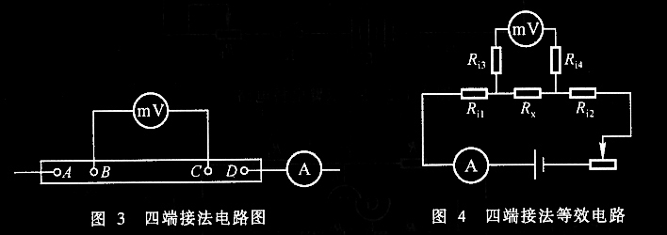
发展成双臂电桥，线路图和等效电路图如下，标准电阻Rn电流头接触电阻为R_{in1}、R _{in2}，待测电阻Rx的电流头接触电阻为R_{ix1}、R _{ix2}，都连接到双臂电桥测量回路的电路回路内。标准电阻电压头接触电阻为R_{n1}、R _{n2}，待测电阻Rx电压头接触电阻为R_{x1}、R_{x2}，连接到双臂电桥电压测量回路中，因为它们与较大电阻R₁、R ₂、R₃、R相串连， 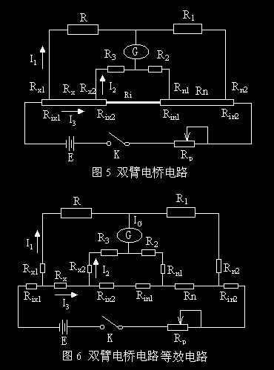
故其影响可忽略
电桥平衡时，根据基尔霍夫定律，可得
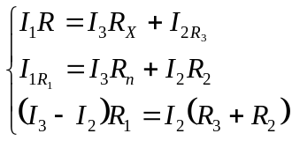 (1)

解得
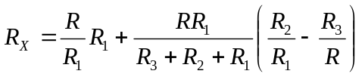 (2)

通过联动转换开关，同时调节R₁、R ₂、R₃、R，使得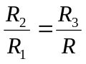成立，则（2）式中第二项为零，待测电阻R_{x}和标准电阻R_{n}的接触电阻R_{in1、}R _{ix2}均包括在低电阻导线R_{i}内，则有
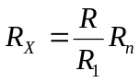 (3)
实际上即使用了联动转换开关，也很难完全做到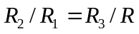。为了减小(2)式中第二项的影响，使用尽量粗的导线以减小电阻R_{i}的阻值(R_{i}<0.001Ω)，使(2)式第二项尽量小，与第一项比较可以忽略，以满足(3)式。
实验器材：双臂电桥（0.02级）、直流稳压电源 （5A15V）、电流表（5A）、R_{P}电阻、双刀双掷换向开关、0.001Ω标准电阻（0.01级）、超低电阻（小于0.001Ω)连接线、待测铜、铝棒各一根、直流复射式检流计、千分尺、导线等。
实验步骤：1．在6个不同的位置测量铜棒直径并求D的平均值。
2.将铜棒安装在测试架上，按实验电路图接线。选择长度为40cm，调节R1，R2为1000Ω,调节R使得检流计指示为0，读出此时R的电阻值。利用双刀开关换向，正反方向各测量3组数据。
3．计算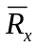和ρ。
4．计算测量值ρ的不确定度。
5．选取铜棒长度30cm，重复步骤1至3
6．将40cm铜棒换成40cm铝棒，重复步骤1至3。

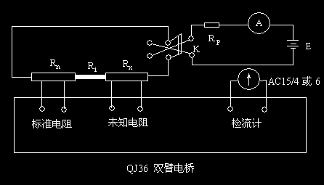
实验电路图
数据记录:
1、标准电阻 0.01级 Rn=0.001Ω
2、双臂电桥 0.02级 R1= 1000Ω R2= 1000Ω

3、铜(铝)棒直径 (mm)
 | 第1次 | 第2次 | 第3次 | 第4次 | 第5次 | 第6次 | 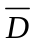
铜棒D1 | 4.982 | 4.980 | 4.980 | 4.979 | 4.980 | 4.981 | 4.980 | 0.001
铝棒D2 | 4.999 | 4.998 | 5.001 | 4.998 | 4.999 | 4.998 | 4.999 | 0.001

4、R值（Ω）
 | 正1次 | 正2次 | 正3次 | 反1次 | 反2次 | 反3次 | 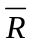
40cm铜棒 | 1573.60 | 1573.70 | 1572.50 | 1575.00 | 1576.70 | 1576.20 | 1574.62 | 1.63
30cm铜棒 | 1188.00 | 1187.90 | 1187.90 | 1185.80 | 1185.80 | 1185.50 | 1186.82 | 1.23
40cm铝棒 | 718.90 | 718.60 | 718.80 | 723.60 | 723.80 | 723.50 | 721.20 | 2.67
数据处理：
1 对40cm的铜棒：
铜棒直径D：
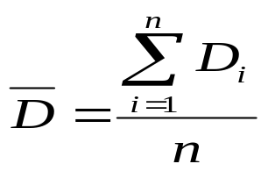=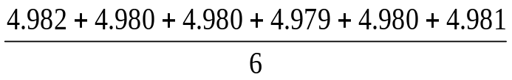mm
=4.980mm
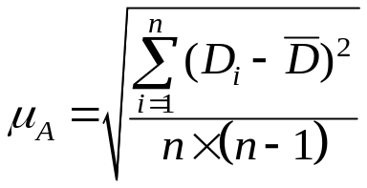=σD/ =0.001/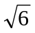mm=0.0004mm
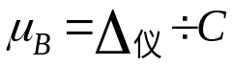=0.004mm/3=0.0013mm
P=0.68 n=6 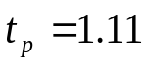 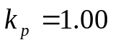
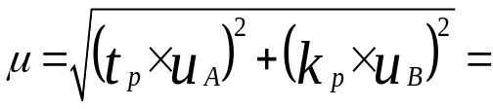0.003 mm (P=0.68)
D=(4.9800.003)mm P=0.68
铜棒40cm时L，
L=400.0mm
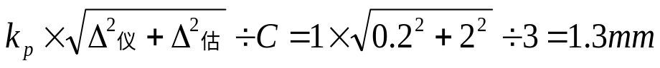 (P=0.68)
L=(400.01.3)mm P=0.68
铜棒40cm时R
=∑Ri/n =[(1573.60+1573.70+1572.50+1575.00+1576.70+1576.20)/6]
=1574.62Ω
则铜棒40cm时R，
R的不确定度计算如下：
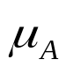 =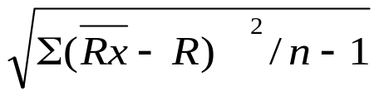=σRx/
=1.63/Ω =0.66 Ω (P=0.68)
=R0.02%/C=1574.620.02%/Ω=0.18Ω
P=0.68 n=6 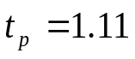 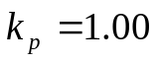
1.73Ω
R=(1574.621.73) Ω P=0.68
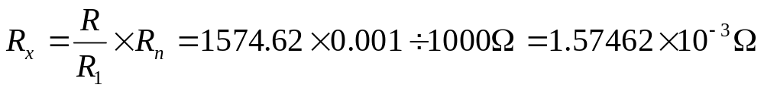 ρ=Rx×S／L=π DDRx/4L
=π0.004980.004981.574620.001/(40.4)Ω/m
=7.66810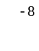Ω/m
实际上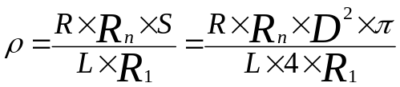
不确定度的传递：
两边取对数： lnρ= lnπ/4+2lnD+lnR+lnRn-lnR1-lnL
两边求偏导： аρ/ ρ=2аD/D+аR/R+аRn/Rn-аR1/R1 -аL/L
取绝对值，写成标准差公式，得到不确定度的传递公式已知双臂电桥是0.02级，标准电阻是0.01级，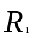电阻值固定，由不确定度传递公式可得，
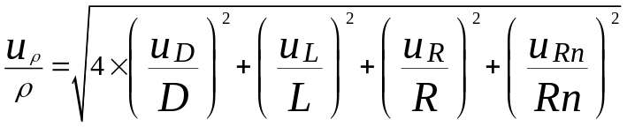
=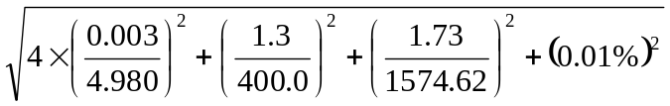=0.003638
则U=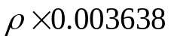=7.668100.003638
=0.02810Ω/m
P=0.68 即有：
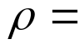(7.6680.028)10Ω/m P=0.68
2 对30cm 的铜棒：
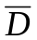同上，D=4.980mm , L=30cm,
=∑Ri/n =[(1188.00+1187.90+1187.90+1185.80+1185.80+1185.50)/6]
=1186.82Ω
电阻率的计算
Rx=R/R1Rn=1186.82/10000.001Ω=1.18682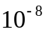Ω
ρ=Rx×S／L
=πDDRx/4L
=π0.004980.004981.186820.001/(40.3)Ω/m
=7.70610Ω/m

则由上述两步求得铜棒的平均电阻率,将40cm的铜棒电阻率记为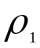，将30cm的铜棒电阻率记为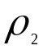，则有
ρ=(+)/2=(7.66810+7.70610)/2Ω/m
=7.68710Ω/m
3 对40cm的铝棒:
D=∑Di/n=[(4.999+4.998+5.001+4.998+4.999+4.998+4.999)/6]
=4.999mm

=∑Ri/n =[(718.90+718.60+718.80+723.60+723.80+723.50)/6]
=721.20Ω
由公式
Rx=R/R1Rn=721.20/10000.001Ω=0.72120Ω
由公式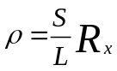可得
ρ=Rx×S／L
=πDDRx/4L
=π0.004990.004990.721200.001/(40.4)Ω/m
=3.52610Ω/m

实验总结：
1尽管实验中选取了精确度较高的仪器进行测量，但是在实验过程中，由于测试者自身的因素（如估计读数等），实验仪器的系统误差和外界环境的影响，会给实验结果带来一系列误差。此外，测量次数的限制也会影响实验结果。
2 电路图连线的过程，尽量不要让导线交叉；保证电路各结点的稳定性；尽量保证测试过程中环境因素的稳定性；多次测量求平均值，减少偶然误差。
3 虽然考虑了安装在测试架上的金属棒的长度选取误差，但是实际测量中实际上误差远远大于估计误差2mm，导致测量结果不准确；
4 铜棒和铝棒表面都有氧化膜，导致测量数据不准确；
5在将铜棒铝棒安装到测试架并选取长度时可能会有些接触不良也会导致测量结果与实际不符；
6 检流计十分敏感，有微小的震动就会导致其偏转，以致测量结果发生变化，而实验中不能避免震动或晃动；
7螺旋测微器的读数也有一定误差，没有校零，导致要用读数减初始值得出直径。
8 另外，由实验原理可知在测量中忽略了各接触电阻阻值，而实验原理中公式（2）中第二项并不是严格为零的。
- 如果将标准电阻和待测电阻的电压和电流接头互换，等效电路如何？有何不好？
答:如果将标准电阻和待测电阻的电压接头与电流接头互换，则等效电路中的接头电阻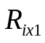、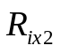与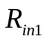、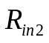将分别并入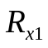、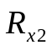与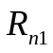、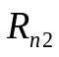所在的支路，这样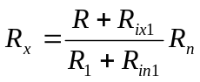互换后由于R_{x}本身比较小，而R_{ix1} 和R_{ix2}就会对R_{x}造成很大的影响，使测量值很不准确误差很大的。
2．被测低值电阻电压端的导线电阻较大，有无影响？
答：开始我们默认导线电阻相对R很小，因而忽略了导线电阻的影响。如果被测低值电阻的电压端引线电阻较大，可以等效为R与分别串联一个电阻，根据基尔霍夫电流定理：
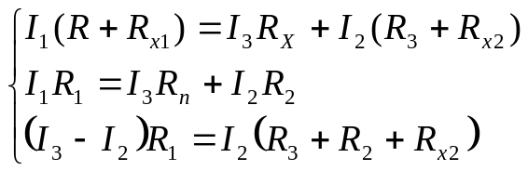
解得：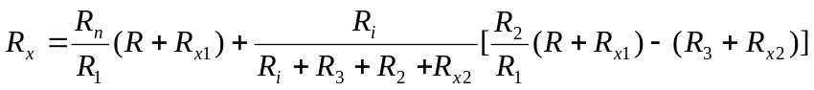
调节使得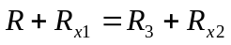,则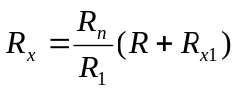,会使计算结果比实际的小

